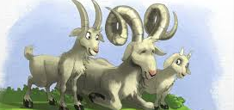
Oktober i Solborg barnehage
Venneklubben

Mandag | Tirsdag | Onsdag | Torsdag | Fredag
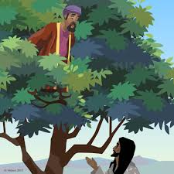 |  | 1  Lek ute eller inne | 2  Femårsklubb:  Vi skal spise noe som begynner på bokstaven F.  Rimord  Solklubben: | 3  Lekegrupper – barna deles opp i grupper og er i rollelek sammen med en voksen
6  Høstferie – faste aktiviteter går ut og vi lager et eget opplegg for de som er i barnehagen | 7 |   8 | 9 | 10
13  Femårsklubb:  Bokstaven E  Rimord  Solklubben:  Bibelsamling:  Sakeus | 14  Vennklubben har turdag  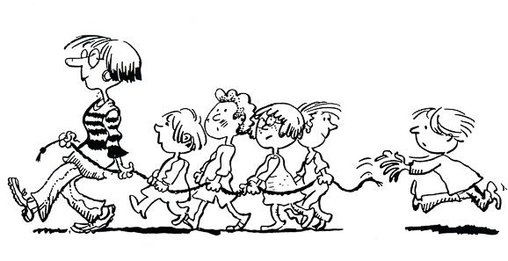 | 15  Svømming og frilek | 16  Femårsklubb:  Bokstaven E  Solklubben: | 17  Lekegrupper – barna deles opp i grupper og er i rollelek sammen med en voksen
20  Femårsklubb:  Bokstaven J  Rimord  Solklubb | 21  Vennklubben har turdag | 22  Svømming og frilek   | 23  Femårsklubben :  Planlegge fest for førsteklassingene.  Solklubb | 24  Lekegrupper – barna deles opp i grupper og er i rollelek sammen med en voksen
27  Femårsklubben:  Lage invitasjon til fest for førsteklassingene.  Solklubb | 28  Venneklubben sin turdag flyttes til onsdag  Lek | 29  Kråkesafari  Venneklubben skal på kråkesafari sammen med Mostun. Alle må være i barnehagen senest klokken 8.30  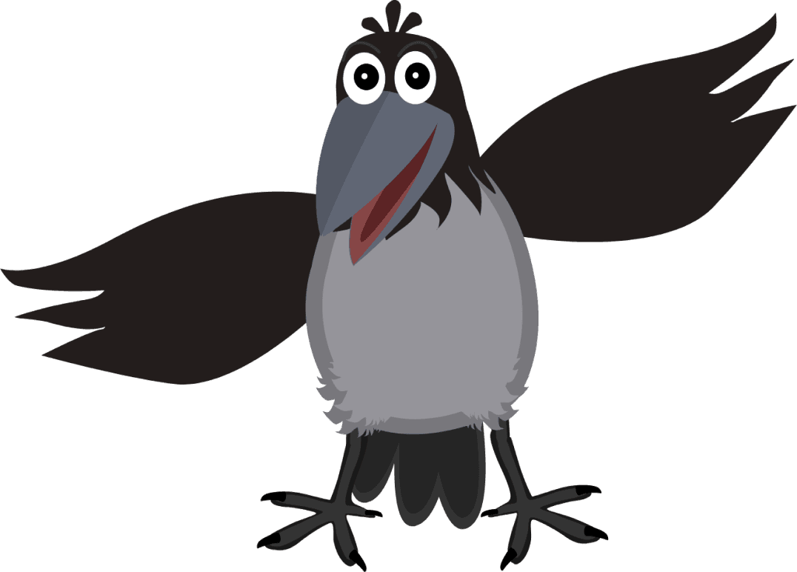 | 30  Femårsklubben:  Kråker – videre fra kråkesafari  Solklubb | 31  Lekegrupper – barna deles opp i grupper og er i rollelek sammen med en voksen

Solklubben
Jobber med blyantgrep, tegning, rim og regler.
Bibelsamling
Vi flytter bibelsamling til etter høstferien slik at vi får en hel uke til å jobbe med fortellingen.
Kråkesafari
Kråkesafari – venneklubben er invitert på kråkesafari sammen med Mostun, her skal de få erfare eventyr og myter, hverdagshistorier og fascinerende fakta om disse fuglene.
Svømming
I midten av måneden prøver vi å komme i gang med svømming på onsdagene.
Samlinger/lek:
Denne måneden jobber vi med de trebukkene bruse. Vi skal bruke ulike fortellinger og eventyr. Vi setter i gang med lek og utfoldelse i forhold til tema, både inne og ute. Fortellingen skal formidles på ulike måter.

